ПРЕДПИСЫВАЮЩИЕ ЗНАКИ –

устанавливаются в непосредственной близости от места, где вступает в силу предписание.
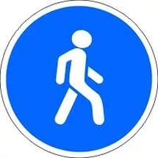 | Знак "Пешеходная дорожка"  Если вышел на прогулку,  И пройдя по переулку,  Знак увидел ты такой –  Пешеход! Знак это твой!  «ПЕШЕХОДНАЯ ДОРОЖКА» -  Для Наташки и Сережки,  Для Марины и для Светы –  Шагай смело, ешь конфеты!  Но бумажки не бросай,  Не шали – всех уважай!  Прохожим встречным дай проход!  Будь культурным, пешеход!
 | Знак «Велосипедная дорожка»  Велосипедная дорожка  Обгоняй Максим Сережку.  Вам никто не помешает –  Этот знак все дети знают.
ЗНАКИ ОСОБЫХ ПРЕДПИСАНИЙ –
вводят или отменяют определённые режимы движения.

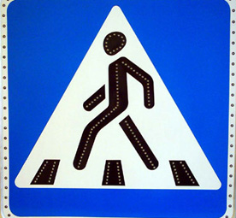 | Знак «Пешеходный переход»  Здесь наземный переход,  Ходит целый день народ.  Ты, водитель, не грусти,  Пешехода пропусти!
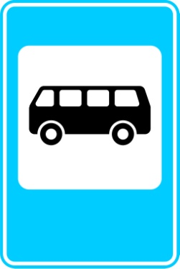 | Знак «Место остановки автобуса, троллейбуса»  В этом месте пешеход  Терпеливо транспорт ждет.  Он пешком устал шагать,  Хочет пассажиром стать.
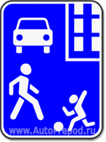 | Знак «ЖИЛАЯ ЗОНА»  Площадка детская у дома  По Правилам – жилая зона.  Подскажет знак водителю –  Во дворе - будь бдительным.  Едешь тихо, осторожно,  Припаркуйся, там, где можно.
ПРЕДУПРЕЖДАЮЩИЕ ЗНАКИ –
Предупреждающие знаки информируют водителей о приближении к опасному участку дороги, движение по которому требует принятия мер, соответствующих обстановке. Большинство из них имеют форму равностороннего треугольника, белого цвета с красной каймой.

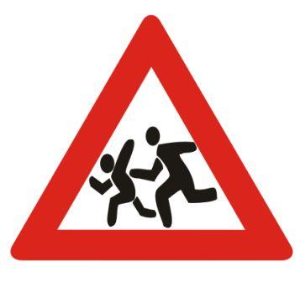 | Знак «Дети»  Посреди дороги дети,  Мы всегда за них в ответе.  Чтоб не плакал их родитель,  Будь внимательней, водитель!
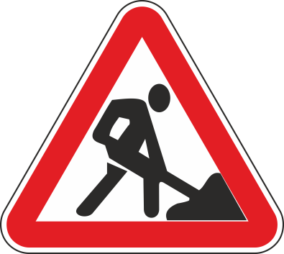 | Знак «Дорожные работы»  Кто - то яму раскопал –  Прямо на дороге.  Весь асфальт переломал –  Берегите ноги!  И водитель должен знать,  Что идут работы –  Знак увидел – объезжать,  Дальше без заботы.
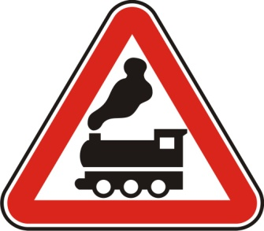 | Знак «Железнодорожный переезд»  Не один здесь знак, а много:  Здесь железная дорога!  Рельсы, шпалы и пути –  С электричкой не шути.
ЗАПРЕЩАЮЩИЕ ЗНАКИ –
Запрещающие и ограничивающие знаки вводят или отменяют определенные ограничения движения. Большинство из них круглой формы, белые с красной каймой.

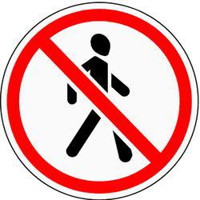 | Знак "Движение пешеходов запрещено"  Пешеход! Остановись!  И вперед не торопись!  Для тебя закрыт проход!  Будь грамотным - ты – пешеход!  Дорожный знак путь закрывает!  Движение пешеходам запрещает!  Подумай сам, что там случиться может?  Пусть этот знак тебе поможет.
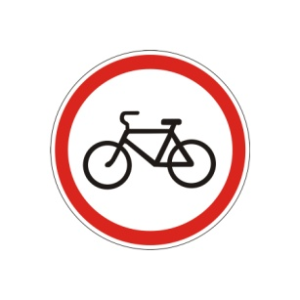 | Знак «Движение на велосипедах запрещено»  Ну, а если видишь знак с красною полоской,  Будь внимателен, дружок, закончилась дорожка!  Ты оставь велосипед, впереди проезда нет!  Лишь пешком вперед иди, рядом с собой велосипед свой веди!  Знак запомните друзья: и родители, и дети.  Там, где он висит, нельзя ездить на велосипеде.
 | Знак «Въезд запрещен»  Стоп, водитель, видишь знак?  Он висит не просто так.  «Въезд машинам запрещен» -  Говорит серьезно он.
ИНФОРМАЦИОННЫЕ ЗНАКИ –
информируют о расположении населённых пунктов и других объектов, а также об установленных или о рекомендуемых режимах движения.
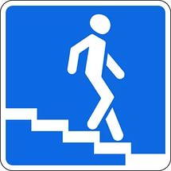 | Знак «Подземный пешеходный переход»  Знает каждый пешеход  Про подземный этот ход.  Город он не украшает,  Но машинам не мешает!
ЗНАКИ СЕРВИСА –
информируют о расположении соответствующих объектов
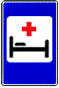 | Знак «Больница»  Если нужно вам лечиться,  Знак подскажет, где больница.  Сто серьезных докторов  Там вам скажут: «Будь здоров!»
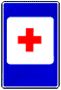 | Знак «Пункт первой медицинской помощи»  Этот знак для тех, кто болен,  Кто здоровьем не доволен.  Придорожный Айболит  Вас подлечит, прибодрит.
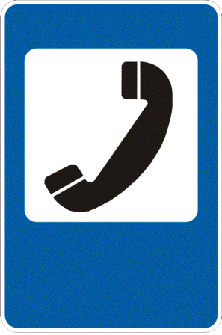 | Знак «Телефон»  Если нужно дозвониться  Хоть домой, хоть заграницу,  Знак поможет, скажет он,  Где искать вам телефон!
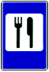 | Знак «Пункт питания»  Коли вам нужна еда,  То пожалуйте сюда.  Эй, шофер, внимание!  Скоро пункт питания!

